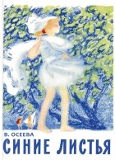
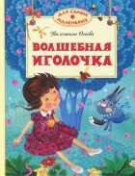
В книги этой серии вошли замечательные сказки, стихи, истории, художественная ценность и занимательность которых не вызывают сомнений. Чем раньше взрослые начнут приобщать ребенка к книге, тем гармоничнее будет развиваться малыш. Не теряйте времени и начинайте знакомить ребенка с лучшими прозаическими и стихотворными произведениями, написанными для маленьких детей российскими и зарубежными писателями.
ЕЖИНКА
В глубокой прохладной ложбинке,
Где летняя травка свежа,
Привольно живётся Ежинке,
Единственной внучке Ежа.
Весь день она тихо играет,
Шуршит прошлогодним листом,
Еловые шишки бросает
И дремлет в тени под кустом.
Однажды надвинулась тучка,
Стал ветер деревья качать,
И Ёжик любимую внучку
Заботливо вышел встречать.
И вдруг, запыхавшись, Зайчишка
Бежит, перепуган до слёз:
– Скорее! Какой-то мальчишка
Ежинку в корзине унёс!
Мелькали берёзы и ёлки,
Зелёный кустарник и рожь.
Подняв, как оружье, иголки,
Бежал, ощетинившись, Ёж!
В прохладной пыли на дороге
Он след мальчугана искал.
Он по лесу бегал в тревоге
И внучку по имени звал!
Стемнело… И дождик закапал,
Живого следа не найдёшь.
Упал под сосной и заплакал
Измученный дедушка Ёж!
А дедова внучка сидела
За шкафом, свернувшись клубком.
Она и взглянуть не хотела
На блюдце с парным молоком!
И утром к зелёной ложбинке
Из города дети пришли,
И дедову внучку Ежинку
В корзинке назад принесли.
Пустили на мягкую травку:
– Дорогу домой ты найдёшь?
– Найдёт! – закричал из канавки
Взволнованным голосом Ёж.

Адрес: ул. Ленина, 9 тел. 2-11-44 Эл.почта bibkaraid@mail.ru https://vk.com/id302268597 Ждем Вас в нашей библиотеке.
Юношеская модельная библиотека

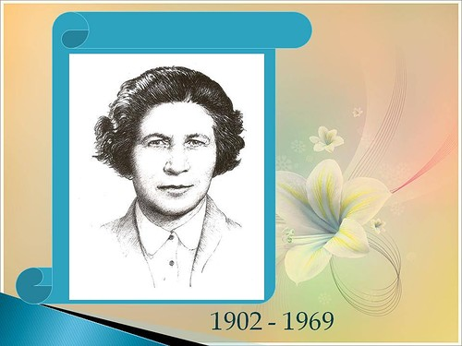
ОСЕЕВА ВАЛЕНТИНА АЛЕКСАНДРОВНА
советская детская писательница

«Если хочешь,
чтобы к тебе хорошо относились,
будь и сам человеком»
Осеева В. А

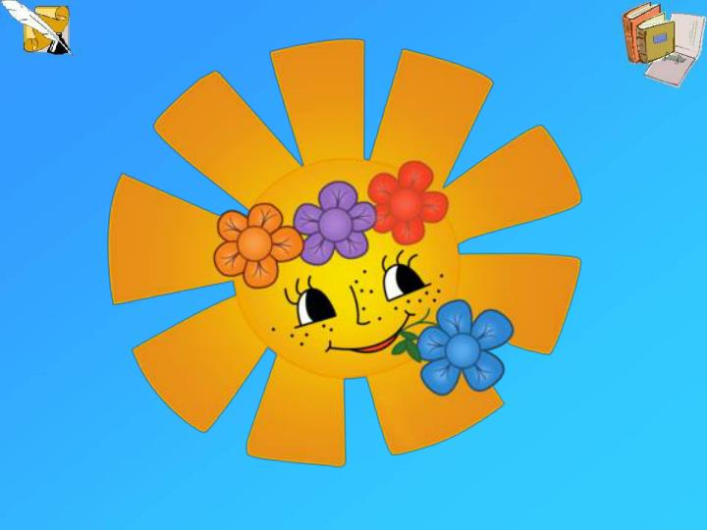
Валентина Александровна Осеева родилась в Киеве в семье инженера. В юные годы мечтала стать актрисой и даже поступила на актерский факультет. В 21 год, Валя Осеева придя однажды в трудовую коммуну для беспризорных детей, поняла, что её настоящее призвание – воспитывать детей. Шестнадцать лет она отдала воспитанию детей – беспризорников. Работая воспитательницей в детских учреждениях, на досуге Осеева сочиняла для ребят сказки, сама писала пьесы и ставила их вместе с детьми. Осеева много писала для малышей — стихи, сказки, короткие рассказы. Ее произведения были отмечены живостью изложения и построены на близких детям сюжетах. Большую любовь у самых маленьких читателей завоевали сборники «Рыжий кот», «Отцовская куртка», «Мой товарищ» и др. Маленькие читатели особенно полюбили цикл рассказов «Волшебное слово», в котором в увлекательных историях, в живых характерах даются образцы человеческих отношений. Эти рассказы-притчи учат вежливости, честности, уважению к людям. Произведения В. Осеевой помогают увидеть, что такие болезни души как эгоизм, жадность, злоба и предательство отравляют жизнь больше, чем внешние неприятности. Помогает понять своим юным читателям, что такое настоящая дружба, как можно простым словом ранить или наоборот, исцелить человека. В своих рассказах-притчах писательница подсказывает ребятам, как строить отношения со сверстниками, как решать возникающие «детские» проблемы, которые зачастую кажутся неважными для взрослых. Написанные легким, интересным стилем, они принесут ребенку немало пользы и обогатят его внутренний мир добрыми, светлыми впечатлениями. В годы Великой Отечественной войны они с сыном были в эвакуации в Башкирии в селе Байки Караидельского района
Там писательница выучила башкирский, и впоследствии переводила произведения Мустая Карима на русский язык.
В затерянном среди гор селе «Байки»
После возвращения в Москву писательница не теряла связи с нашим районом. Теплую переписку она вела с краеведческим кружком районного дома пионеров. Вот что писала в одном из писем: «Сердечно благодарю вас за оказанную честь избрания меня почетным членом краеведческого кружка. Хотя жизнь в годы войны была очень трудной, но память осталась самая светлая. Как живые стоят у меня перед глазами ряды зеленых ёлок, под которыми я с ребятами собирала грибы. И вековые деревья, и огромные глыбы вывороченных камней на спуске… Об этом времени я ещё напишу и посвящу эти рассказы маленьким байкинцам, которые теперь уже, наверное, сами водят в детсад малышей. Валентина Александровна подарила им свою книгу «Динка» с автографом:
«Мне дорог ваш гостеприимный край,
О нем я часто вспоминаю
Сердечно всех благодарю за честь
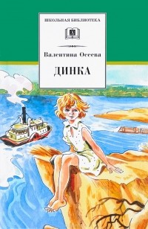
И «Динку» вам в подарок посылаю»
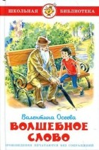
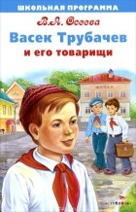
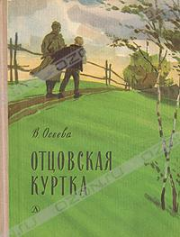

«Отцовская куртка». Рассказы, которые вы прочтете в этой книжке написаны мной в разное время, одни раньше, другие позже, но в каждом из них есть живые герои, взятые мной прямо из жизни. Я не знаю, где они сейчас, но вижу их я так ясно, будто расстались мы только вчера. Так вижу я Лёню Чистякова, большака «Отцовской куртки». В его шумной, многодетной семье, в затерянном среди гор селе Байки, я жила во время войны. Говорят, чтобы узнать человека, надо съесть сним пуд соли. Мы с Леней Чистяковым и его славной матерью Оней ели не соль, а гороховую похлебку, и садилось нас за стол десять человек, мал мала меньше. Ели со слезами, закусовали смехом. А когда я болела, бегал Ленька, со своим братишкой на гору искать в непроходимых лесах таинственный корень «жив-травы». Вернулись они исцарапанные колючими ветками. Незнаю, то ли от корня, то и от голубики, а может, просто от трогательного мальчишеского сочуствия, только я скоро выздоровела. Много лет спустя, на вышедшей впервые рассказ «Отцовская куртка» радостно откликнулся молодой солдат Чистяков Лёня».
Прототип Лёнки Чистякова уроженец села Байки Петунин Борис Петрович погиб при исполнении служебного долга, спасая моряков взорванного линкора «Новороссийск» в 1955году.
Из воспоминаний Никулиной Валентины Ивановны, жительницы села Байки
В годы войны В.А. Осеева со своим сыном Валерием жила в Байках. Мы, дети, в то время не знали, что она писательница. Но мы любили её потому, что она всегда возилась с нами: пела, играла, рассказывала нам стихи, сказки, читала книги. Нам чудно было видеть, как немолодая женщина играет с нами. До сих пор помню Валентина Александровна хорошо вязала. Вязала шарфы, варежки, не просто так, как наши матери, а с красивыми узорами. Сына её звали Леркой. Он имел вельветовые брюки – по тем временам почти роскошь. Училась я с ним в одном классе.

